实验8 复杂网络综合设计实验报告

注意事项：

1、班号请填写上课的实验班号，例如周一晚上

2、提交电子版实验报告文件和最终配置结果文件的命名方式：实验班号-组号-学号-姓名-实验报告/配置结果

3、请填写同组2位同学任务分工及贡献度系数表

|  |  |  |
| --- | --- | --- |
| 姓名 | 张艺川 | 牛易明 |
| 学号 | 19373157 | 19373682 |
| 实验任务分工 | AS1 、AS3 | AS2、 AS4 |
| 贡献度系数 | 50 | 50 |

一、按照组网图正确组网( 10 分)（只需要提交完成的ensp文件）

二、如图所示，对交换机上的VLAN进行划分和配置( 10 分) （只需要提交完成的ensp文件）

三、配置各台设备的各接口的IP地址( 10 分) （只需要提交完成的ensp文件）

四、完成OSPF路由协议配置，使本自治系统内部互联互通；完成网络可靠性设计，实现VRRP设备备份，ospf路由备份。（教材中交换机之间的**链路聚合、心跳线的链路备份和WAN备份中心不要求**）**请简要写出本人负责部分的设计方案**：( 30 分)

OSPF协议配置与路由备份：

在设置路由策略之前，我们先约定：

* 172.16.1.0/24：连接外网的网段
* 200.4.125.1/32：AS4中IP电话地址
* 200.3.114.1/32：（假想中）AS3中IP电话地址
* 192.168.4.0/23：设备IP地址
* 192.168.0.0/24：网管PC（即AR13）IP地址

对每个设备，对三级交换机与路由器，设置一个LoopBack地址对应其router id，并配置OSPF协议。设置一个LoopBack地址为其设备对应IP地址。对于所负责的AS2与AS4，由于恰好每个设备的编号在当前AS内唯一，因此堆ASx内的RTy或LSy，其设备IP地址设置为192.168.x.y，再次强调这是因为AS2与AS4恰好不存在RT与LS编号冲突的情况。

VRRP设备备份：

在RT23、RT24、RT25、RT26上设置VRRP使其两两一组组成两组虚拟网关，每组的两台路由器互为备份。对于RT23、RT24、RT25、RT26四个路由器，额外配置了VRRP来构成虚拟网关。以RT23为例。

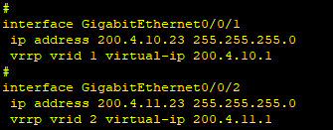

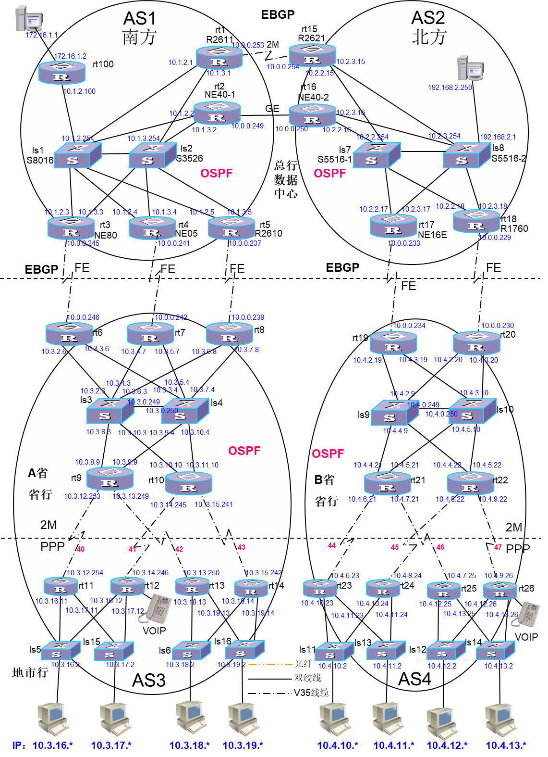

五、完成BGP和OSPF配置，实现网络管理、访问外网的路由功能，其余网段的路由不允许发布到其它自治系统。**请简要写出本人负责部分的设计方案：**( 15 分)

1. 网络管理路由：设备的网络管理地址（loopback）格式：192.168.as-num.*/32。能够与网络管理服务器（192.168.0.250）互通，最好能够模拟网络故障发送snmp trap报文。

网络管理路由设计：

利用路由聚合，将设备IP地址聚合为192.168.0.0/16，并在路由策略中设置相关路由策略允许其跨AS传递。在BGP协议配置中设置路由策略，具体来说，在RT15与RT16上设置允许192.168.0.0/24的报文出AS2以及允许192.168.1.0/24和192.168.3.0/24的报文进AS2，在RT17和RT18上设置允许192.168.0.0/24的报文出AS2以及允许192.168.4.0/24的报文进AS2。对AS4中的BGP对等体进行类似的配置，具体实现请参照具体配置文件。

2. 访问外网路由：实验任务列表中，本组的组号在组网图中对应的接入交换机上的网段主机可以访问外网。提示：与AS1相连的外部主机172.16.1.1只是外网的一个主机。路由器RT100上要配置地址转换（NAT）。

访问外网路由：

在AS2与AS4中不负责额外配置NAT，仅需要在BGP与OSPF的路由策略中考配置通向外网的即可，相关外网路由信息可以通过BGP与OSPF传递到AS4中的四台网关设备（RT23~RT26）具体实现请参考具体配置文件。

六、按照实验任务的要求，实现IP电话指定网络路径优先，其余路径为备份。**请简要写出本人负责部分的设计方案**：( 15 分)

IP电话路由：实验任务要求列表中，本组的IP电话指定的优先路径的两端路由器上配置IP电话地址（loopback），地址格式：*.as-num.rt-num+100.*/32，实现这两个地址可以互通，并满足优先选择指定路径，其余为备份路径。

IP电话路由：

在实际组网过程中，将IP电话设置在RT25上，对应IP电话地址为200.4.125.1/32，并加入路由策略中。同时设置OSPF cost实现路径优选，利用OSPF实现路由备份，具体实现请参考具体配置文件。

七、请论述本网络设计方案的优缺点，如可扩展性、合理性等方面（ 10 分）例如：

1. 增加一路ip电话，选择另外的指定优先路径，本方案能否满足？

增加一条IP电话路由：

如果优先路径路由没有出现重合即可。如果出现同一个设备上出现不同优先路径需要选择不同的端口进行转发，则仅依靠OSPF的cost可能无法实现上述要求。

2. 不同业务流隔离：办理不同业务（如：办公、银行业务等）IP不能互通。给出你的地址规划和方案设计。

属于可选内容，故没有做

八、请将实验中完成的所有设备最终配置保存，与实验报告一并压缩为一个文件，发送至任课老师邮箱。注意：所有文件均需要按照要求的规则命名。